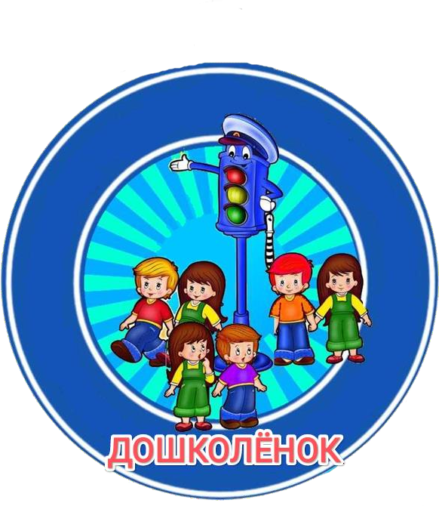 Муниципальное казенное дошкольное образовательное учреждение
«Детский сад №5 МО Староуткинск»

П А С П О Р Т ОТРЯДА

ЮИД

Пгт.Староуткинск, 2025 г.

КОМАНДИР ОТРЯДА ЮИД
Исаков Степан

СПИСОК ОТРЯДА
№пп | Ф.И.ребенка | Дата рождения
1 | Аникина Елизавета | 30.10.2019
2 | Аристов Данил | 14.12.2018
3 | Балукова Элина | 24.07.2019
4 | Винокурова Виктория | 12.02.2020
5 | Диденко Марк | 08.05.2019
6 | Долгополова Софья | 23.08.2019
7 | Зотова Татьяна | 13.04.2019
8 | Иванова Мария | 12.10.2019
9 | Исаков Степан | 18.01.2019
10 | Пермин Ярослав | 29.10.2019
11 | Петухов Семен | 10.04.2019
12 | Рагульская Марина | 29.12.2018
13 | Самодуров Михаил | 15.01.2019
14 | Снетков Павел | 10.06.2019
15 | Щербаков Кирилл | 09.07.2019
16 | Шешуков Семен | 05.12.2019
17 | Батуев Арсений | 06.01.2020

РУКОВОДИТЕЛЬ ОТРЯДА ЮИД
Ходосевич Наталья Викторовна

ЭМБЛЕМА ОТРЯДА

НАЗВАНИЕ ОТРЯДА:
«Дошколёнок»

ДЕВИЗ:
Мы молодое поколение, за безопасное движение!
Кто знает правила движения, тому почёт и уважение!

РЕЧЕВКА:
-Раз, Два!
-Три, четыре!
Кто шагает дружно в ряд?
Это мы – ЮИД отряд!
ПДД мы изучаем и ребятам объясняем.
К знаньям всех мы призываем, никогда не унываем!

План работы
отряда ЮИД «Дошколёнок»
на 2025 – 2026 учебный год

Цель: формирование у детей старшего дошкольного возраста навыков безопасного поведения на дорогах.

Задачи:
- Создать оптимальные условия для формирования устойчивых навыков осознанного, безопасного поведения на улицах и дорогах города.
- изучать правила дорожного движения и использовать их в ситуациях повседневной жизни;
- учить детей практическим навыкам безопасного поведения на улицах и дорогах города через игровую деятельность, решение проблемных ситуаций, публичные выступления;
- учить детей навыкам проведения работы по пропаганде безопасного поведения на улицах и дорогах города среди детей младшего дошкольного и младшего школьного возраста;
- формировать у детей старшего дошкольного возраста осознанного отношения к выполнению правил дорожного движения;
- профилактика детского дорожно-транспортного травматизма.

Наименование мероприятия, проводимого отрядом юных  инспекторов движения (ЮИД) | Срок проведения
- Посвящение в отряд ЮИД.  - Проведение с детьми специальных бесед, кинопоказы, игры по предупреждению ДТП. | СЕНТЯБРЬ
- Оформление в группе уголка юных инспекторов дорожного движения.  - Выставка книг по ПДД. | ОКТЯБРЬ
1.Целевая прогулка к перекрестку ул. Рабочей молодежи-1 мая, раздача листовок «Памятка юного пешехода». | НОЯБРЬ
- Занятие по безопасности «Особенности поведения на дороге в зимний период»  - Наставничество. Выступление отряда ЮИД перед младшими группами ОО «Внимание дорога!» | ДЕКАБРЬ
- Акция «Засветись - стань заметнее» (о пользе фликеров)  - Экскурсия – наблюдение «Опасные места на улице» (совместно с  родителями) Раздача буклетов «Зимняя дорога». с хештегом #ЮИДРОДИТЕЛЯМ. | ЯНВАРЬ
1. Викторина по ПДД «Правила знаю, их всегда выполняю»  2. Встреча отряда ЮИД с отрядом ЮИД в школе. | ФЕВРАЛЬ

- Целевая прогулка совместно с родительским патрулем. Раздача листовок «С автокреслом ты дружи и ребёнка береги»  - Сюжетно-ролевая игра «Дорога не место для игр». | МАРТ
- Проведение квеста по ПДД «Тропа безопасности». | АПРЕЛЬ
- Проведение акции «Внимание - Каникулы!»  - Тематическая беседа родителей с детьми «Правила езды на велосипедах, самокатах» с хештегом #ЮИДРОДИТЕЛЯМ  - Организовать участие отряда ЮИД в мероприятии, приуроченном к памятным датам – «День памяти и примирения, посвященный памяти жертв Второй мировой войны». Экскурсия к памятнику и возложение цветов совместно с родителями. | МАЙ
- «Минутка безопасности» Чтение стихов, рассказов поэтов и писателей по теме дорожного движения.  - Рассматривание картинок, иллюстраций, разучивание стихов отгадывание загадок о транспорте, правилах дорожного движения. | ИЮНЬ
- Сюжетно-ролевая игра «Я пассажир».  - Игра по ПДД «Можно и нельзя», закрепление правил езды на самокате и велосипеде. | ИЮЛЬ
- Просмотр познавательных мультфильмов.  - Заключительная викторина «Дорожная Азбука». | АВГУСТ

План работы Родительского патруля
на 2025 – 2026 учебный год

- Состав: Сюкасева Любовь Григорьевна (по согласованию), ответственный по ПДД МКДОУ «Детский сад №5 МО Староуткинск».
- Зотова Екатерина Николаевна (по согласованию), родитель воспитанницы подготовительной группы «Тюльпан».
- Исаков Александр Николаевич (по согласованию), родитель воспитанника подготовительной группы «Тюльпан».

Наименование мероприятия | Сроки реализации
Акция - «Внимание, ребенок в машине». Акция - «Возьми ребенка за руку!», раздача листовок и буклетов с целью привлечь внимания и призыва родителей сделать безопасным переход детей через проезжую часть. | 3 квартал 2025 года
Акция - «Стань заметным на дороге», раздача буклетов и листовок вблизи детского сада.  Акция - «Внимание, ребенок в машине». | 4 квартал 2025 года
Патрулирование парковки у здания детского сада, раздача буклетов «Ребенок- главный пассажир» с напоминаниями о  правилах перевозки детей в автокресле. | 1 квартал 2026 года

Акция - «Возьми ребенка за руку!», раздача листовок и буклетов с целью привлечь внимания и призыва родителей сделать безопасным переход детей через проезжую часть.
Акция - «Внимание – каникулы», раздача листовок и буклетов водителям, с целью привлечь внимание к теме летних каникул. Акция - «Внимание, ребенок в машине». Акция - «Возьми ребенка за руку!», раздача листовок и буклетов с целью привлечь внимания и призыва родителей сделать безопасным переход детей через проезжую часть. | 2 квартал 2026 года

